PRESSEINFORMATION
Nr. 013/FY 2020, Juli 2020

Panasonic ergänzt DAB+ Portfolio um
Digitalradio RF-D30BT und Radiowecker RC-D8
Rauschfreier Klang und Bluetooth Streaming im Retro-Design
Im Überblick
DAB+ Digitalradio
RF-D30BT
Kompaktes DAB+ Digitalradio im Retrodesign mit Netz- und Batteriebetrieb
Vielseitige Programmauswahl dank Digitalradio (DAB+) und UKW Radio
Bluetooth für bequeme Musikzuspielung vom Smartphone
Perfekt für die Küche dank Spritzwasserschutz (IPX4) und Küchentimer
Breites Display mit Hintergrundbeleuchtung für programmbegleitende Texte
Einfache Bedienung: Lieblingssender sichern mit 10 Speichertasten
USB-Ausgang mit Ladefunktion
10 cm Breitbandlautsprecher und
2 Watt (RMS) Ausgangsleistung

Diesen Pressetext und Pressefotos (downloadfähig mit 300 dpi) finden Sie unter www.panasonic.com/de/corporate/presse.html
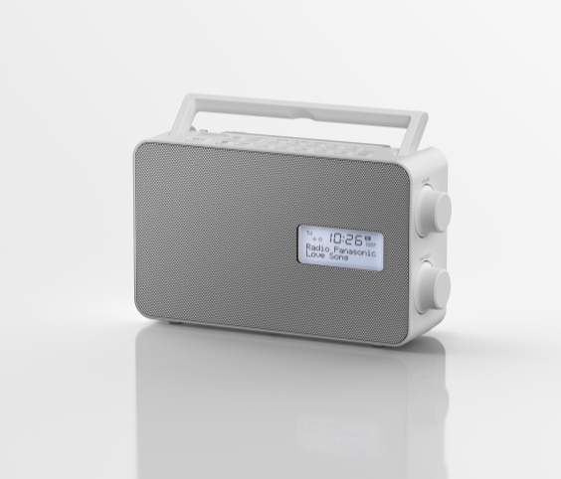
Hamburg, Juli 2020 – Im Sommer baut Panasonic sein Produktportfolio für den DAB+ Empfang weiter aus. Dann können Radiofans u.a. mit dem RF-D30BT die digitalen Programme frei und mit kristallklarem Klang empfangen. Dank Spitzwasserschutz (IPX4), Bluetooth und Netz-/Batteriebetrieb empfiehlt es sich als Küchenradio und Begleiter für unterwegs. Aufgeweckte Hörer starten mit dem DAB+ Radiowecker RC-D8 in den Tag. Beide Neuheiten bringen zudem eine USB-Ladefunktion mit.

Mit seinem spritzwassergeschützten Design ist das RF-D30BT besonders als Küchenradio geeignet. Dabei findet es mit seiner kompakten Form auf der Arbeitsplatte ebenso Platz wie auf der Fensterbank. Sogar ein praktischer Kurzzeittimer (bis 120 Minuten) ist integriert und erinnert an den Kuchen im Backofen. Zudem können Smartphone-Besitzer bequem über einen USB-Anschluss an der Radiorückseite ihr Smart Device aufladen. Praktisch, wenn wie so häufig nicht genügend Steckdosen vorhanden sind.

Das RF-D30BT bringt Abwechslung in jeden Tag. Es empfängt nicht nur die digitalen DAB+ Programme, sondern auch die gewohnten UKW Sender der Region. Der bequeme Direktzugriff auf jeweils zehn Lieblingssender ist über Favoritentasten an der Geräteoberseite möglich. Weitere Sender sind über das Auto Tuning oder den großen Tuning-Regler an der Geräteseite leicht gefunden. Darüber hinaus verwandelt sich das kompakte Digitalradio auf Fingertipp in einen Bluetooth Lautsprecher für Musikwiedergaben vom Smartphone oder Tablet. Dabei holt der 10 cm Breitbandlautsprecher das Klangmaximum aus dem kompakten RF-D30BT und 2 Watt (RMS) Ausgangsleistung. Für das Feintuning stehen fünf Equalizer-Einstellungen zur Verfügung: Flat, Heavy, Soft, Clear und Vocal. Bei allen Radiosendungen mit hohem Sprachanteil steigert Clear Mode Dialogue auf Tastendruck die Verständlichkeit.

Seinen Retro-Charme spielt das RF-D30BT nicht nur zuhause aus, sondern dank alternativem Batteriebetrieb auch draußen und unterwegs. Optisch passt der Newcomer perfekt zum Micro HiFi System SC-DM504 sowie zum Digitalradio RF-D10 (ohne Bluetooth), die beide bereits erhältlich sind. Somit finden Radiofans innerhalb einer Designlinie das passende Produkt für unterschiedliche Räume und Hörwünsche.
Im Überblick
DAB+ Radiowecker RC-D8
DAB+ Radiowecker mit großer Uhrenanzeige und breitem Snooze-Knopf
Zwei Weckzeiten und Sleeptimer einstellbar
Favoritentaste für jeweils zehn gespeicherte DAB+ und UKW Radiosender
USB-Ladefunktion für das Smartphone
Einfache und intuitive Bedienung

UKW Radiowecker RC-800
Radiowecker mit großer Uhrenanzeige und breitem Snooze-Knopf
UKW Radiotuner [FM] für regionalen Radioempfang
Zwei Weckzeiten und Sleeptimer einstellbar
Favoritentaste für zehn gespeicherte Radiosender
Einfache und intuitive Bedienung

Radiowecker mit DAB+ und UKW Empfang und USB-Ladefunktion
Wer mit kristallklarem DAB+ Sound einschlafen und aufwachen möchte, liegt beim DAB+ Radiowecker RC-D8 richtig. Ab Herbst 2020 setzt er die Designlinie des CD-Digitalradios RX-D70BT fort. Neben der großen Uhrzeitanzeige, deren Helligkeit in drei Stufen dimmbar ist, fällt die Neuheit durch eine extrabreite Snooze-Taste und eine Favoritentaste für jeweils zehn DAB+ und UKW Radiosender auf. Zwei Weckzeiten und ein Sleeptimer sind programmierbar. Der Radiowecker bietet zudem einen USB-Anschluss, um z.B. das nutzereigene Smartphone über Nacht aufzuladen.

Wer das Smartphone aus dem Schlafzimmer verbannen möchte, startet mit dem UKW Radiowecker RC-800 in den Tag. Er verzichtet auf die Ladefunktion und unterscheidet sich äußerlich durch seine orangefarbene Displayanzeige vom RC-D8.

Markteinführung und Preise
Das DAB+ Digitalradio RF-D30BT wird ab August 2020 in einer schwarzen und weißen Ausführung im Handel erhältlich sein. Im Herbst 2020 folgen der schwarze DAB+ Radiowecker RC-D8 sowie die UKW-Variante RC-800.

Unverbindliche Preisempfehlungen in Deutschland ab 01.07.2020 inkl. 16% Mehrwertsteuer
(Stand: 01.07.2020):
RF-D30BT: 116 Euro
RC-D8: 68,23 Euro
RC-800: 38,98 Euro

Unverbindliche Preisempfehlungen in Österreich inkl. 20% Mehrwertsteuer
(Stand: 01.07.2020):
RF-D30BT: 119 Euro
RC-D8: 69,99 Euro
RC-800: 39,99 Euro

Aktuelle Videos zu unseren Home-Entertainment-Produkten finden Sie auf Youtube unter https://www.youtube.com/playlist?list=PL52D1F99A22923294.

Über Panasonic:
Die Panasonic Corporation gehört zu den weltweit führenden Unternehmen in der Entwicklung von innovativen Technologien und Lösungen für eine Vielzahl von Anwendungen in den Geschäftsfeldern Consumer Electronics, Housing, Automotive und B2B Business. Im Jahr 2018 feierte der Konzern sein hundertjähriges Bestehen. Weltweit expandierend unterhält Panasonic 528 Tochtergesellschaften und 72 Beteiligungsunternehmen. Im abgelaufenen Geschäftsjahr (Ende 31. März 2020) erzielte das Unternehmen einen konsolidierten Netto-Umsatz von 61,9 Milliarden EUR. Panasonic hat den Anspruch, durch Innovationen über die Grenzen der einzelnen Geschäftsfelder hinweg, Mehrwerte für den Alltag und die Umwelt seiner Kunden zu schaffen. Weitere Informationen über das Unternehmen sowie die Marke Panasonic finden Sie unterwww.panasonic.com/global/home.html und www.experience.panasonic.de/.

Weitere Informationen:

Panasonic Deutschland
eine Division der Panasonic Marketing Europe GmbH
Winsbergring 15
22525 Hamburg

Ansprechpartner für Presseanfragen:
Michael Langbehn
Tel.: 040 / 8549-0
E-Mail: presse.kontakt@eu.panasonic.com

Bei Veröffentlichung oder redaktioneller Erwähnung freuen wir uns über die Zusendung eines Belegexemplars!

Stand 7/2020. Änderungen ohne Ankündigung vorbehalten.

Nur im Netzbetrieb.

